luchar?
Tú, ayúdame,
pues no quiero más dudar ni temer.
Cristo es sal de la vida,
luz en tinieblas, es todo amor.
Cristo es trigo molido,
uva pisada, ese es Jesús.
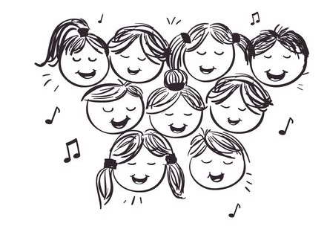
Canto de Acción de Gracias:
Tu me sondeas
Tú me sondeas y me conoces,
Tú me hablas a mí Señor. (Bis)
Tú me creaste para alabarte,
te doy gracias por siempre, Señor. (Bis)
Tú me proteges y me defiendes,
y mi alma está viva por Ti. (Bis)
A donde iré yo sin Tu Espíritu,
donde huir de Tu rostro Señor. (Bis)
No quiero ser oro ni plata
No quiero ser oro ni plata.
No quiero ser bronce ni cristal.
Yo quiero ser barro en tus manos
para que Tú, Señor, me puedas moldear.
Moldéame, como Tú quieras.
Yo quiero hacer tu voluntad.
Quiero ser barro en tus manos
Para que Tú, Señor, me puedas moldear.
BENDITA SEA TU PUREZA
Bendita sea tu pureza
Y eternamente lo sea,
pues todo un Dios se recrea
en tan graciosa belleza.
A ti, celestial princesa,
Virgen sagrada María,
yo te ofrezco en este día
alma, vida y corazón.
Mírame con compasión,
no me dejes Madre mía. (bis).
Amén.

Canto de Salida:
María flor de juventud
María, madre nuestra, flor de juventud.
Camino de mi vida, ésa eres tú.
Soy como un camino al anochecer,
que busca en el silencio
los pasos de tu ayer.
Sin ti el mundo sería
como un paisaje sin luz,
un día sin sol, un rostro sin sonrisa.
Sin ti, María, no habría luz,
sin ti no habría una sonrisa.
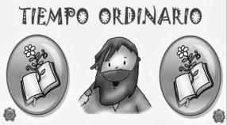
PARROQUIA DE VALDEMORILLO
TIEMPO ORDINARIO

Canto de Entrada:
///Quiero llenar
Tu trono de alabanza
Quiero llenar
Tu trono de adoración
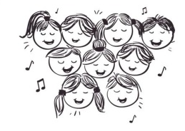
Quiero adorar
postrarme en tu presencia
Y proclamarte señor///
VENIMOS A TI
VENIMOS A TI, OH SEÑOR
CON EL ALMA LLENA DE GOZO
Y JUNTOS QUEREMOS DARTE GRACIAS (BIS)
Por los dones que nos das,
te damos gracias
Por los frutos de la tierra,
te damos gracias
Por el trabajo las alegrías de la vida
te damos gracias.
CANTO PENITENCIAL:
Señor ten piedad
Tú que siempre nos perdonas,
Porque nos quieres mucho;
Tú que siempre nos perdonas,
Señor ten piedad.
Tú que siempre nos escuchas,

Porque nos quieres mucho;
Tú que siempre nos escuchas,
Cristo ten piedad.
Tú que siempre nos ayudas,
Porque nos quieres mucho;
Tú que siempre nos ayudas,
Señor ten piedad.

GLORIA
Gloria a Dios en el cielo,
y en la tierra paz a los hombres que ama el Señor.
Por tu inmensa gloria te alabamos,
te bendecimos, te adoramos,
te glorificamos, te damos gracias,
Señor Dios, Rey celestial,
Dios Padre todopoderoso Señor,
Hijo único, Jesucristo.
Señor Dios, Cordero de Dios, Hijo del Padre;
tú que quitas el pecado del mundo,
ten piedad de nosotros;
tú que quitas el pecado del mundo,
atiende nuestra súplica;
tú que estás sentado a la derecha del Padre,
ten piedad de nosotros;
porque sólo tú eres Santo,
sólo tú Señor, sólo tú Altísimo, Jesucristo,
con el Espíritu Santo en la gloria de Dios Padre.
Amén.
ALELUYA
Aleluya cantará quién perdió la esperanza,
y la Tierra sonreirá, Aleluya.
**********
Canta aleluya al Señor
Canta aleluya al Señor
Canta aleluya
Canta aleluya
Canta aleluya al Señor

CREDO
Creo en Dios,
padre todopoderoso,
creador del cielo y de la Tierra.
Creo en Jesucristo, su único hijo,
nuestro señor,
que fue concebido por obra y gracia del Espíritu Santo,
nació de Santa María virgen,
padeció bajo el poder de Poncio Pilato,
fue crucificado, muerto y sepultado, descendió a los infiernos,
al tercer día resucitó entre los muertos,
subió a los cielos,
y está sentado a la derecha de Dios, padre todopoderoso.
Desde allí ha de venir a juzgar a los vivos y a los muertos.
Creo en el Espíritu Santo,
la santa Iglesia Católica,
la comunión de los santos,
el perdón de los pecados,
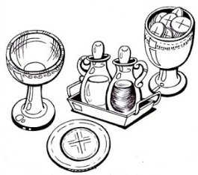
la resurrección de la carne y la vida eterna.
Amén.
CANTO DE OFERTORIO:
1 VENGO A TI HOY SEÑOR
Vengo a ti oh señor,
a rendir mi corazón
Quiero ser de ti
Toma mi necesidad,
dame tu preciosa paz
Quiero ser de ti.
Toma, toma, toma todo en mi
Bendito señor.
Hazme, hazme, todo para ti
Todo para ti.

2 TE OFRECEMOS PAN Y VINO,

Te ofrecemos pan y vino,
Te ofrecemos nuestro ser,
Pan para andar el camino,
Vino que apaga la sed.
Te ofrecemos pan y vino
Que ahora se transformarán
En Cuerpo y Sangre de Cristo,
Nueva vida nos darán.
Tu pan Jesús será Pan compartido
Pan que levantara a los caídos.
Signo de unión y amor el pan ahora será,
Pan para compartir con los demás.
Vino de fiesta es, sangre que es vida,
Que apaga nuestra sed, nuestras heridas.
Con risas borrara el mal que nos dañó,
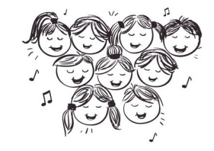
Vino que nos donó la salvación.
Santo
1º
Santo, Santo,
Santo es el Señor. (bis)
Dios poderoso del universo,
llenos están
el cielo y la tierra de tu gloria.
Hosanna en las alturas,
Hosanna al Señor.
Bendito el que viene en nombre del Señor.
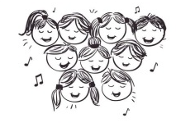
Santo, Santo,
Santo es el Señor.
2º
Santo, Santo, Santo,
Santo, Santo, es el Señor.
Llenos están
El cielo y tierra de tu gloria.

Bendito, el que viene,
en nombre del Señor
Hosanna en el cielo ¡Oh Señor!
Cordero de Dios
1º
Cordero de Dios,
Tú que quitas el pecado. (bis)
Ten piedad de nosotros. (bis)
Cordero de Dios,
Tú que quitas el pecado. (bis)
Danos la paz, danos la paz.

2º
Cordero de Dios,
que quitas el pecado del mundo
ten piedad. (bis)
Cordero de Dios,
que quitas el pecado del mundo
danos la Paz. X3
Comunión: Adoraré tu cuerpo herido
Adoraré Tus pies heridos,
Tus pies de mensajero,
que traen la paz, que traen la paz,
a mi corazón.
Yo adoraré, Señor,
y abrazaré Tu cuerpo herido.
Yo adoraré, Señor,
y abrazaré Tu Cruz.
Tu humanidad, Tu humanidad,
Tu humanidad, Tu humanidad.
Adoraré Tus rodillas,
que soportaron mis caídas,
y se doblaron, y se doblaron ante mí.
Yo adoraré, Señor…
Adoraré Tus manos suaves,
y las heridas que las traspasan.
Con ellas me alzaste,
y me abrazaste en mi Sheol.
Yo adoraré, Señor…
Adoraré Tu rostro herido,
y Tu semblante sin hermosura.
Y en cada espina de Tu cabeza,
veré a mi Dios.
Yo adoraré, Señor…
Abrazaré fuerte Tu pecho,
y escucharé Tus latidos.
Y de la herida de Tu costado,
yo beberé.
Yo adoraré, Señor…
Jesús, ¿quién eres tú?
Jesús, ¿quién eres tú?
tan pobre al nacer, que mueres en cruz.
Tú das paz al ladrón,
inquietas al fiel, prodigas perdón.
Tú, siendo creador,
me quieres a mí que soy pecador.
Tú, dueño y señor,
me pides a mí, salvar la creación.
Cristo es sal de la vida,
luz en tinieblas, es todo amor.
Cristo es trigo molido,
uva pisada, ese es Jesús.
Jesús, ya se de ti,
algo de tu ser, ¿qué quieres de mí?
mas yo, quiero saber
qué rumbo seguir, qué debo hacer.
Di que he de esperar
qué senda elegir, ¿por qué he de

